PREFA JET-VK P.10 moosgrün 06 P.10 Moosgrün

PREFA

Eigenschaften

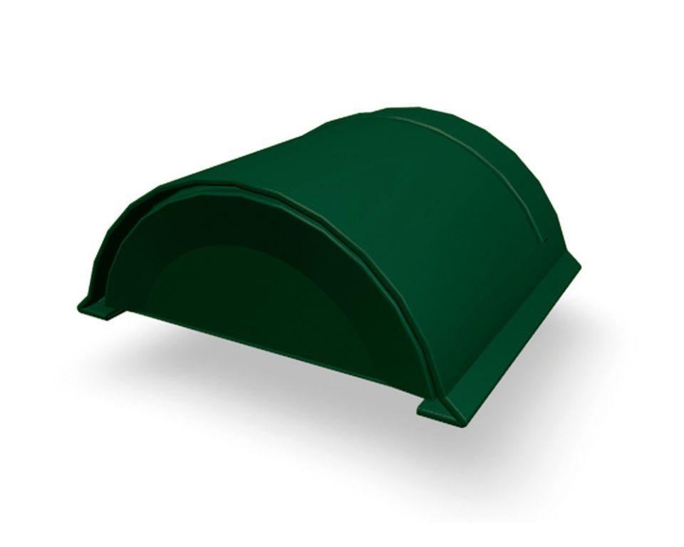

GTIN:

4043111108506

HAN:

110607

Farbton

grün

Oberfläche

pulverbeschichtet

Werkstoff

Aluminium

Breite (mm)

180,00

Höhe (mm)

80,00

Länge (mm)

160,00